フラッシュカード
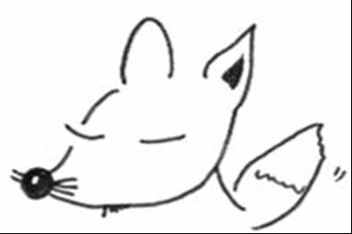
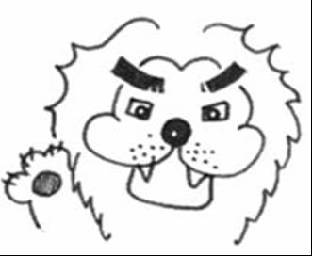
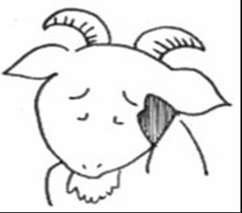

掲示用プリント①「４つの行動パターン」（白黒）



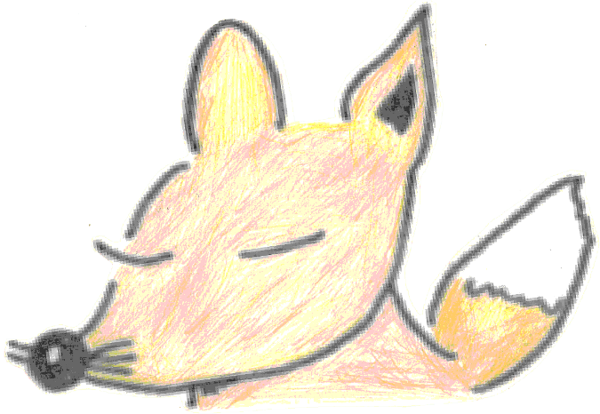
掲示用プリント①「４つの行動パターン」（カラー）
第２回
模造紙①
テーマ
思い込みは禁物！
～冷静に分析しよう～
目 標
出来事を
「事実」と「思い込み･推測」に
分けられるようになろう！
学習の流れ
①復習
②今日の学習の流れ
②ｸﾘﾃｨｶﾙ･ｼﾝｷﾝｸの３つのステップを知ろう
④活動「出来事を分けてみよう」
⑤まとめ
⑥振り返り用紙
模造紙②

ｽﾃｯﾌﾟ1
行動する前に、
自分はどんな感情か考える

ｽﾃｯﾌﾟ2
その感情は、
どんなことによって
起こったかを考える

ｽﾃｯﾌﾟ3
そのことを
「事実」と「思い込み･推測」に
分ける
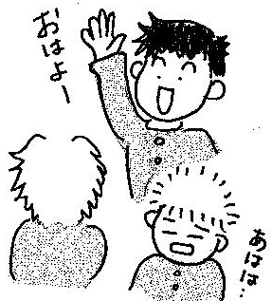
提示用プリント②
A君
自分
B君

怒り・悲しみ
驚き・不安
提示用プリント③

- Ａ君が、Ｂ君にばらした。
提示用プリント④１～8（紙面の都合、順番が入れ替わっています）

②Ｂ君が、自分の数学の点数が
悪いことを知っている。

③みんなに馬鹿にされる。

④Ａ君は、自分との約束を破った。

⑦Ａ君は、自分のことを嫌っている。

⑤みんなが、自分の数学の点数が
悪いことを知っている

⑥自分は、Ａ君に数学のテストが
悪かったことについて相談した。

⑧Ｂ君が、自分に「テストの点数が悪かったんでしょ」と言ってきた。

事実箱

多くの人が自分の目で見て、
本当だと確認できること。
誰でも外から観察できること。
自分の判断が入っていないこと。

提示用プリント⑤

思い込み・推測箱
人から聞いただけの話。うわさ。
目には見えないもの。自分だけが感じている感情。
もしかしたら事実かもしれないが、
よく考えてみると、その人が頭の中で考えただけのこと。
事実以外のもの、ことは全て。

提示用プリント⑥
「お助けカード」
言語プロンプト
うまく考えられない生徒がいたら、以下のカードを見せて選択させる。

お助けカード★第2セッション

①Ａ君が、Ｂ君にばらした。
→ そうしているところを見た？ 見た → 事実
見ていない → 思い込み・推測
②Ｂ君が、自分の数学の点数が悪いことを知っている。
→ 何点か聞いた？ 聞いた → 事実
聞いていない → 思い込み・推測
③みんなに馬鹿にされる。
→ クラス全員が「馬鹿」って言う？ 言う → 事実
全員ではない → 思い込み・推測
④Ａ君は、自分との約束を破った。
→ 破っているところを見た？ 見た → 事実
見ていない → 思い込み・推測
⑤みんなが、自分の数学の点数が悪いことを知っている。
→ クラス全員に聞いた？ 聞いた → 事実
聞いていない → 思い込み・推測
⑥自分は、Ａ君に数学のテストが悪かったことについて相談した。
→ 相談した？ した → 事実
していない → 思い込み・推測
⑦Ａ君は、自分のことを嫌っている。
→ 嫌いと言われた？ 言われた → 事実
言われていない → 思い込み・推測
⑧Ｂ君が、自分に「テストの点数が悪かったんでしょ」と言ってきた。
→ そう言われた？ 言われた → 事実
言われていない → 思い込み・推測

プリントＡ

1年 組：氏名

次の場面を見て、あなたが主人公なら、どのように問題を分析することができるでしょうか？ クリティカル･シンキングの3つのステップに沿って考えてみましょう。
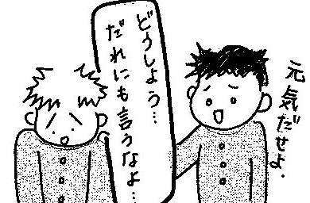
A君
自分
A君に相談中…
ある日のこと 翌朝･･･
自分
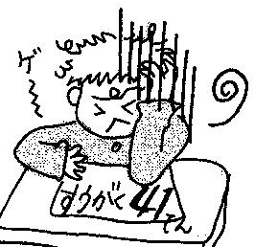
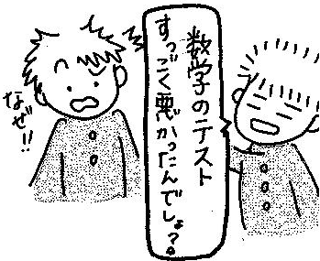
B君

A君

数学15点の
テスト
自分
自分

B君が「テスト、すっごく悪かったんでしょ？」と言ってきた。そのとき、A君がやってきた。その瞬間、あなたは･･･

ステップ１：行動する前に、自分はどんな感情か考える。
答え
怒り・悲しみ・驚き・不安

ステップ２：その感情は、どんなことによって起こったかを考える。

① Ａ君が、Ｂ君にばらした。
② Ｂ君が、自分の数学の点数が悪いことを知っている。
③ みんなに馬鹿にされる。
④ Ａ君は、自分との約束を破った。
⑤ みんなが、自分の数学の点数が悪いことを知っている。
- 自分は、Ａ君に数学のテストが悪かったことについて相談した。
- Ａ君は、自分のことを嫌っている。
- Ｂ君が、自分に「テストの点数が悪かったんでしょ」と言ってきた。
ステップ３：そのことを、「事実」と「思い込み･推測」に分ける。

事実 | 多くの人が自分の目で見て、本当だと確認できること。  誰でも外から観察できること。  自分の判断が入っていないこと。
思い込み･推測 | 人から聞いただけの話。うわさ。  目には見えないもの。自分だけが感じている感情。  もしかしたら事実かもしれないが、よく考えてみると、その人が頭の中で  考えただけのこと。事実以外のもの、ことは全て。

問題１ ステップ２で考えた①～⑧の出来事を「事実箱」と「思い込み・推測箱」に、分けてみよう！（数字を記入するだけでいいよ。）

事実箱

思い込み・推測箱

問題２ 問題１で考えたことを上手な自己主張の仕方を使って、友だちに話してみよう。
上手な自己主張の３本柱
私は、何番と何番を思い込み箱に入れたよ。それはね、～だと思ったからだよ。みんなは、どう？
言葉
１
僕は、○番は事実箱に入れたよ。だって、×××じゃん。そう思わない？
の３ステップ
ステップ１：自分の主張の結論を言う
ステップ２：結論の理由を言う
ステップ３：相手にも意見を聞く
のポイント
ちょうどよい声の大きさ･速さで言う
のポイント
顔と体を相手に向ける
話の内容に合わせた表情をする

声

体

1年 組：氏名
○ 今日のテーマと目標
テーマ： 思い込みは禁物！冷静に分析しよう
目標：出来事を「事実」と「思い込み・推測」に分けられるようになろう！

心がまえ
＆

- クリティカル･シンキングの3つのステップ
ステップ1：行動する前に、自分の感情を考える。
ステップ２：その感情が、どんな出来事によって起こったかを考える。
ステップ３：その出来事を、「 」と「思い込み・ 」に
分ける。

今日の学習

・多くの人が自分の目で見て、本当だと確認できること。
・誰でも外から観察できること。
・自分の判断が入っていないこと。
事実箱

・人から聞いただけの話。うわさ。
・目には見えないもの。
・自分だけが感じている感情。
・もしかしたら事実かもしれないが、よく考えてみると、その人が頭の中で考えただけのこと。
・事実以外のもの、ことは全て。
思い込み・推測箱

「事実」と「思い込み・推測」を正しく分けて、
起こさなくてよい争いや、トラブルを未然に防ごう！
年 月 日
第2回振り返り用紙
★今日の授業を振り返って★
今日のテーマは「思い込みは禁物！冷静に分析しよう」でした。

１年 組 番 氏名

１．今日の授業に楽しく参加することができましたか。当てはまるものひとつに○をつけましょう。

１．とても楽しかった
２．まあまあ楽しかった
３．あまり楽しくなかった
４．全く楽しくなかった

２．今日の授業で学習したこと(自分が考えたことが「事実」か「思い込み･推測」かに分けて考えること)は、普段の生活でもできると思いますか。当てはまるものひとつに○をつけましょう。

１．とてもできると思う
２．まあまあできると思う
３．あまりできないと思う
４．全くできないと思う

３．今日の授業で学習したこと(自分が考えたことが「事実」か「思い込み･推測」かに分けて考えること)を、普段の生活でもしていきたいと思いますか。当てはまるものひとつに○をつけましょう。

１．とてもしていきたいと思う
２．まあまあしていきたいと思う
３．あまりしていきたいと思わない
４．全くしていきたいと思わない

４．今日の授業で新しく学んだこと、思ったこと、考えたことなどを自由に書きましょう。

第2セッション学習ポスター①


ｽﾃｯﾌﾟ1
行動する前に、
自分はどんな感情か考える

ｽﾃｯﾌﾟ2
その感情は、
どんなことによって
起こったかを考える
ｽﾃｯﾌﾟ3
そのことを
「事実」と「思い込み･推測」に
分ける

事実箱
多くの人が自分の目で見て、
本当だと確認できること。
誰でも外から観察できること。
自分の判断が入っていないこと。

思い込み・推測箱
人から聞いただけの話。うわさ。
目には見えないもの。自分だけが感じている感情。
もしかしたら事実かもしれないが、
よく考えてみると、その人が頭の中で考えただけのこと。
事実以外のもの、ことは全て。
今、考えているそのことは･･･ 事実？ 思い込み・推測？
第2セッション学習ポスター②
チャレンジ･プリント１

1年 組：氏名
次の場面で、主人公はクリティカル･シンキングのステップに沿って、次のように考えました。
ステップ２で考えたことを、事実と思い込み･推測に分けてみましょう。
A君、最近、
あれにはまって
いるらしいよ。
ある日の放課後…。  B君  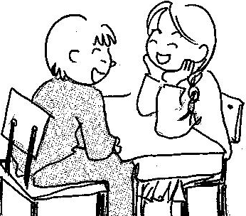  自分  B君と、クラスメートのA君の趣味に  ついて話していました。  １ | すると翌日、  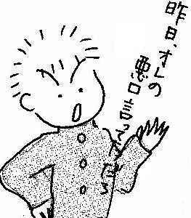  A君がやってきて…  A君  ２
ステップ１：わたし／ぼくだったら、こんな感情になります！
腹が立つ・びっくり・ごめん・戸惑う・あせる・悲しい・不安

ステップ２：その感情は、こんなことが原因で起こりました。
- Ａ君が、「オレの悪口を言ってただろ！」と言ってきた。
- Ａ君は、怒っている。
- Ａ君が、自分にけんかをしかけてきている。
- Ａ君は、自分のことがきらい。
- 自分は、昨日、B君とＡ君のことを話していた。

ステップ３：これらのことを「事実箱」と「思い込み･推測箱」に分けましょう。

事実箱

思い込み･推測箱

チャレンジ･プリント２

1年 組：氏名
次の場面で、主人公はクリティカル･シンキングのステップに沿って、次のように考えました。
ステップ２で考えたことを、推測に分けてみましょう。

ある日のこと･･･  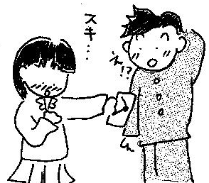  Aさん  自分  １ | ぼくは、友達（B君）に相談した。  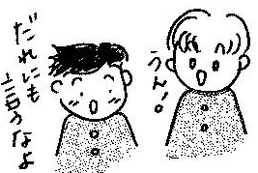２  B君  自分 | すると翌日、何も知らないはずのC君がやってきて･･･  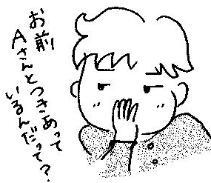  C君  ３

ステップ１：わたし／ぼくだったら、こんな感情になります！
はずかしい・腹が立つ・びっくり・悲しい・不安

ステップ２：その感情は、こんなことが原因で起こりました。
- B君が、自分を裏切った。
- Ｃ君が、自分がＡさんから告白されたことを知っている。
- B君が、Ｃ君に自分がＡさんから告白されたことを教えた。
- 自分は、Ｂ君にＡさんから告白されたことを相談した。
- Ｃ君は、自分がＡさんから告白されたところを見ていた。
- Ｃ君に、「Ａさんとつきあっているんだって？」と言われた。

ステップ３：これらのことを「事実箱」と「思い込み･推測箱」に分けましょう。

事実箱

思い込み･推測箱

年 月 日
ピア第２号
なかよし新聞社＆ 中学校

年 月 日、 中学校1年生の教室で、ピア・サポート第2回目の授業が行われました。
2回目は、「思い込みは禁物！冷静に分析しよう」というテーマのもと、「出来事を事実と思い込み・推測に分けられるようになろう！」と
Ｂ君が僕の数学の点数が悪いことを知っている、かどうかは本人に聞いてみないとわからないから･･･
僕の思い込みかな？
いうことを目標にして学習しました。授業の内容を振り返ってみましょう。
クリティカル･シンキングの3つのステップ

ステップ１：行動する前に、自分はどんな感情か考える。
ステップ２：その感情は、どんな出来事によって起こったかを考える。
ステップ３：その出来事を、「事実」と「思い込み・推測」に分ける。

ストップ
＆シンク！

Ｂ君が僕に「数学のテストの点が
悪かったんでしょ」と言ってきたのは、
誰が見ても確認できるから事実だ！

実際に分類してみると、自分たちが考えていることの中には、思い込みや推測が意外と多いことがわかるね。「思い込みや推測」だけで行動してしまうと、取り返しのつかないトラブルが起こることがあります。
あれ？と思ったときには、ストップ＆シンク！それから、じっくり考えるように心がけましょう！

・多くの人が自分の目で見て、本当だと確認できること。
・誰でも外から観察できること。
・自分の判断が入っていないこと。

事実箱

・人から聞いただけの話。うわさ。
・目には見えないもの。
・自分だけが感じている感情。
・もしかしたら事実かもしれないが、よく考えてみると、その人が頭の中で考えただけのこと。
・事実以外のもの、ことは全て。
思い込み・推測箱

上手な自己主張の3つの柱
の３ステップ
ステップ１：自分の主張の結論を言う
ステップ２：結論の理由を言う
ステップ３：相手にも意見を聞く
のポイント
・ちょうどよい声の大きさ･速さで言う
のポイント
・顔と体を相手に向ける
・話の内容に合わせた表情をする
今回は、上手な自己主張の3本柱を使って、小グループで発表したね。上手な自己主張とは、相手に対する思いやりと自分の主張に対する責任を持って、自分の考えや感情を言葉で伝えることだよ。
一方的に自分の考えや感情を言うだけ、あるいはだまっているだけでは、上手な自己主張にはならないんだね。
話をするみんなが、この３つの柱を意識して上手な自己主張ができたら、それまで以上に、よい話し合いができるよ。

言葉

声

体
よい人間関係にはつながりにくい･･･

みんなの感想コーナー

